Клюшева Зоя Семёновна
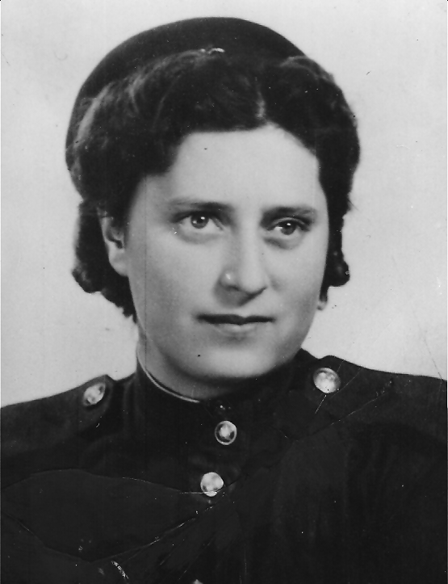
Прямо со школьного порога по комсомольской путёвке от военкомата ушла на войну. Окончив курсы радисток, воевала на Брянском фронте. Она рассказывала, что особенно трудно было во время Сталинградской битвы. 19 ноября 1942 года, казалось, что небо смешалось с землёй. Кругом взрывы. Приходилось налаживать связь под шквальным огнём. Свирепствовал холод. Она вспоминает, что однажды у неё сапоги примерзли к ногам, так и пришлось разрезать. А когда примерзли к шапке её шикарные косы, она вынуждена была проститься и с ними.
Долгая дорога через войну пролегла от Сталинграда через Украину, Болгарию, Будапешт.
Самый памятный день, как для любого русского человека, – это День Победы. Юная радистка дежурила на коммутаторе и первая приняла весть о гитлеровской капитуляции.

